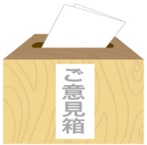
★ご意見箱に寄せられた声★

病棟の掃除が行き届き気持ちいいです。職員さんの言葉使いもいいです。これからもよろしくお願いいたします。

♪ 病院からの回答 ♪

温かいお言葉をお寄せいただきありがとうございます。いただいたお言葉は、清掃担当者を含む関係職員にも共有し、今後の励みとさせていただきます。これからも、安心して気持ちよく療養していただける環境づくりに努めてまいります。

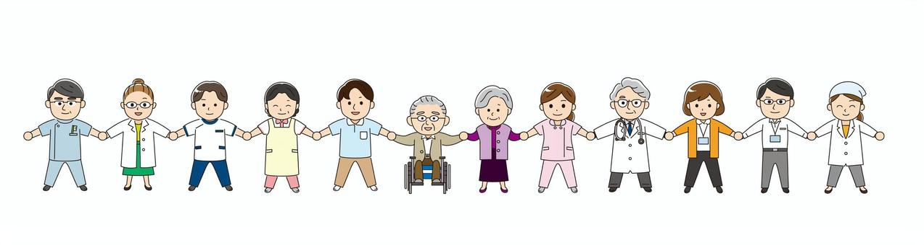

神奈川県立精神医療センター
患者サービス向上検討会議
令和8年5月14日（木）掲載

